**Протокол № 1**

**заседания комиссии по индивидуальному отбору**

**обучающихся для приема в 10 класс**

**МБОУ «СОШ № 2 г. Шебекино»**

«02» августа 2021г.

Присутствовали:

Председатель комиссии: Карачаров С.Н.

Члены комиссии: Каблучко И.В., Гринько В.И., Пенькова О.В., Исаева Л.Е., Молчанова А.Г., Масликова А.В.

**ПОВЕСТКА ДНЯ:**

1. Рассмотрение заявлений об участии в индивидуальном отборе в 10 класс МБОУ «СОШ № 2 г. Шебекино» на 2021-2022 учебный год, проведение экспертизы портфолио и документов согласно критериям, предусмотренным Положением о порядке организации индивидуального отбора при приеме в профильные классы МБОУ «СОШ № 2 г. Шебекино».

2. Составление рейтинга достижений обучающихся.

3. Принятие решения о зачислении обучающихся.

**СЛУШАЛИ:** председателя комиссии Карачарова С.Н., директора МБОУ «СОШ № 2 г. Шебекино». На заседании присутствует 7 членов комиссии, что составляет 100% от общего числа членов комиссии. На 30 июля подано 22 заявления о приеме в 10 класс.

В период с 10 по 30 июля проведена процедура рассмотрения заявлений об участии в индивидуальном отборе в 10-й класс с изучением предметов на углубленном уровне (по индивидуальным учебным планам), 5 июля составлен рейтинг достижений обучающихся.

**ВЫСТУПИЛИ:** секретарь комиссии Каблучко И.В., заместитель директора школы. На процедуру рассмотрения были предоставлены личные дела, аттестаты об основном общем образовании, а также портфолио, включающие в себя копии грамот, дипломов, сертификатов, подтверждающих учебные, интеллектуальные достижения за последние два года следующих заявителей:

|  |  |
| --- | --- |
| ФИО заявителя | Предметы для изучение на углубленном уровне |
| Алтухова Анна | Русский язык, математика, химия, биология |
| Горохов Данил | Русский язык, математика, химия, биология |
| Унковский Даниил | Русский язык, математика, обществознание |
| Вдовиченко Мария | Русский язык, математика, обществознание, литература |
| Сидоренко Денис | Русский язык, математика, физика |
| Шкраба Александр | Русский язык, математика, химия, биология |
| Линкович Ирина Евгеньевна | Русский язык, математика, химия, биология |
| Зацепа Александра | Русский язык, математика, химия, биология |
| Селюкова Елизавета Евгеньевна | Русский язык, математика, обществознание, литература |
| Попова Ирина Витальевна | Русский язык, математика, обществознание, биология |
| Роганин Артем | Русский язык, математика, физика |
| Рожков Глеб | Русский язык, математика, обществознание, литература |
| Прилуцкий Кирилл | Русский язык, математика, обществознание |
| Юшинова Екатерина | Русский язык, математика, биология, обществознание |
| Шегай Валерия | Русский язык, математика, обществознание, биология |
| Климов Андрей | Русский язык, математика, химия, биология |
| Малая Софья | Русский язык, математика, обществознание |
| Наквасов Назар | Русский язык, математика, химия, биология |
| Литвинова Елизавета | Русский язык, математика, обществознание |
| Гришко Ульяна | Русский язык, математика, биология, обществознание |
| Страхов Никита | Русский язык, математика, обществознание |
| Худина Дарья | Русский язык, математика, |

Комиссия рассмотрела предоставленные материалы и провела экспертизу, в результате чего составлен рейтинг достижений обучающихся (Приложение к протоколу № 1. Таблица рейтинговых баллов образовательных достижений учащихся). Также комиссия установила, что проходной балл для обучения на уровне среднего общего образования с углубленным изучением отдельных предметов на углубленном уровне – 15. Изучив материалы, комиссия определила список обучающихся, набравших минимальный балл:.

1. Алтухова Анна

2.Вдовиченко Мария

3.Горохов Данил

4.Гришко Ульяна

5.Зацепа Александра

6.Климов андрей

7.Линкович Ирина

8.Литвинова Елизавета

9.Малая Софья

10.Наквасов Назар

11.Попова Ирина

12.Прилуцкий Кирилл

13.Рожков Глеб

14.Роганин Артем

15.Селюкова Елизавета

16.Сидоренко Денис

17. Страхов

18.Унковский Даниил

19.Худина Дарья

20.Шегай Валерия

21.Шкраба Александр

22.Юшинова Екатерина

**ПОСТАНОВИЛИ:**

1.1.Утвердить список обучающихся, прошедших индивидуальный отбор в 10 класс МБОУ «СОШ № 2 г. Шебекино» на 2021-2022 учебный год для обучения по индивидуальным учебным планам (с изучением отдельных предметов на углубленном уровне), а так же список обучающихся для универсального профиля (согласно Положению 1).

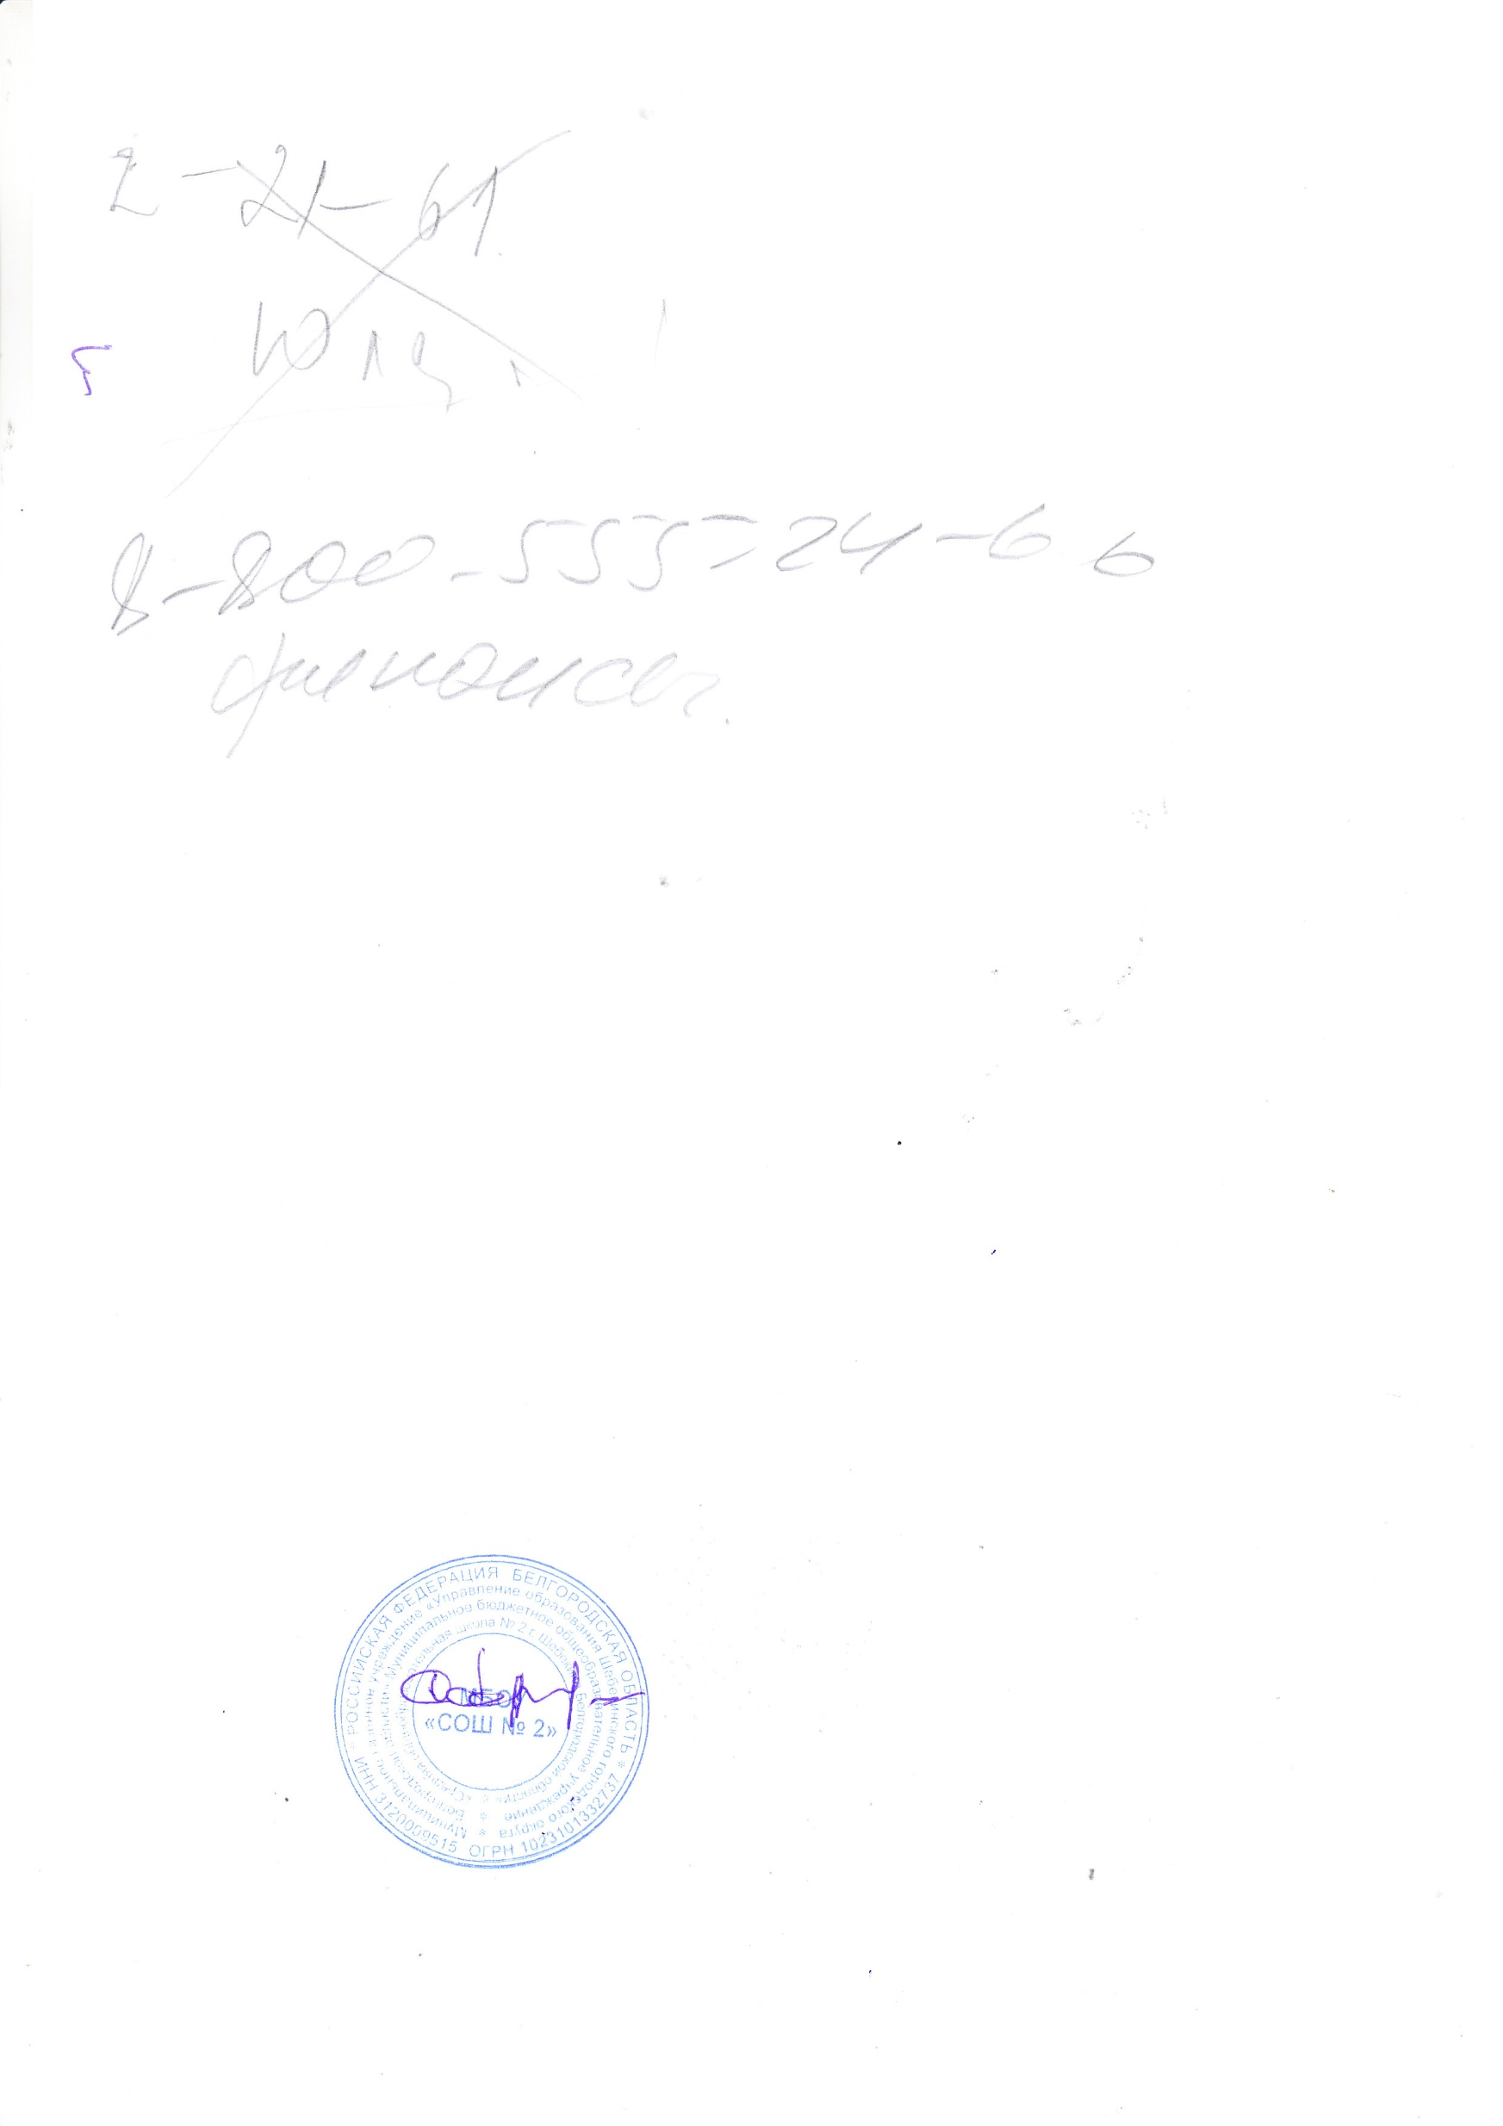1.2. Настоящий протокол подлежит размещению на официальном сайте школы.

Председатель комиссии С.Н. Карачаров

Члены комиссии:

Каблучко И.В. _______________

Гринько В.И. _______________

Пенькова О.В. ______________

Исаева Л.Е. _________________

Молчанова А.Г. ______________